**颜值实力双在线 看新明锐如何赢得“女神”芳心**

近年来，汽车市场女性消费者占比逐步增长。家庭购车时，女主人的影响力同样不可小觑。对她们而言，什么样的车才能从茫茫车海中脱颖而出，赢得“芳心”？都说选车就像选伴侣，且看斯柯达新明锐如何过关斩将，成为众“女神”们的心仪座驾，助她们自信闯荡职场、享受生活。

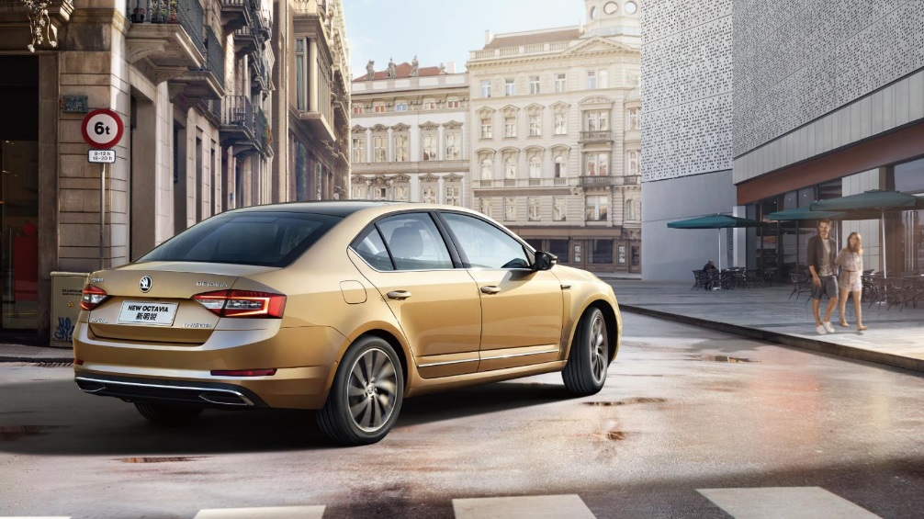

**Step1：合眼缘 颜值要过关**

于人于车，合眼缘都至关重要。不少女性消费者对车辆的“颜值”也提出了更高的要求。新明锐焕新的造型让人眼前一亮，成为不少女车主选购的重要因素。新明锐前脸雅致沉稳，极具斯柯达品牌特色的直瀑式三维镀铬格栅向两侧延伸，两边的分体式大灯造型别致犀利，带透镜的大灯搭配LED日间行车灯十分醒目。车门把手的镀铬装饰，从细节入手，让整车更为精致。尾部横向扩展C型LED尾灯精致立体，充满力量感，令人过目难忘。

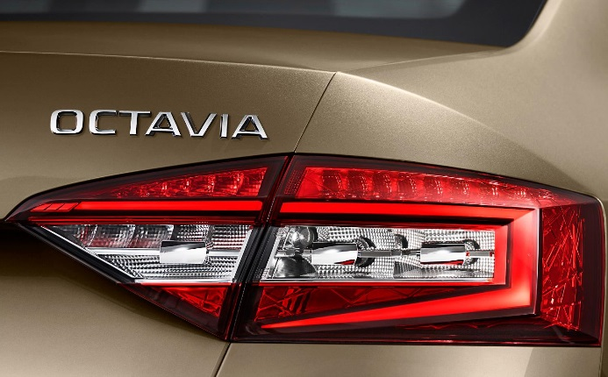

**Step2：够贴心 配置要到位**

新时代女性辗转生活与职场，一款聪明又贴心的座驾当然更能俘获她们的“芳心”。新明锐智能、周到的配置让驾乘轻松惬意，自然备受青睐。

其配备的ACC自适应巡航系统、第三代PLA智能泊车辅助系统等智能装备，如同聪明的助手，让驾驶便捷又惬意。此外，新明锐的驾驶员座椅还提供12向电动调节功能、记忆功能，前排座椅还有可独立调节温度的电加热功能，体贴又温暖。智能双区恒温空调、9英寸导航娱乐系统、全系标配的六喇叭高保真立体环绕音响，相伴一路的惬意。无论是购物血拼，还是全家出行，随行座驾的大容积行李厢不可或缺。新明锐行李厢常规容积达590L，放倒后排座椅后，最大可扩展至1580L，让血拼的战利品、全家出行游玩的行李，都能轻松装载。

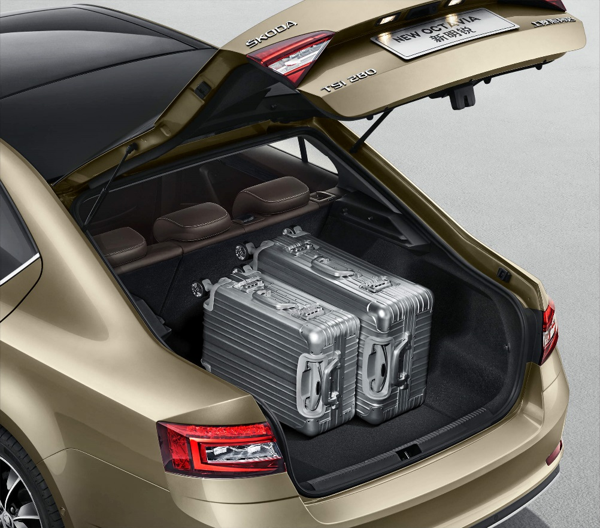

**Step3：有保障 高效又安全**

新明锐的高效动力与超低油耗更是赢得了不少持家有道的女车主好评。以TSI280车型为例，该车型匹配7挡双离合手自一体变速箱，在1750rpm~3000rpm的转速区间可实现250Nm的最大扭矩，不管是起步还是加速，让您快人一步；不仅如此，它还非常省油，百公里综合工况油耗仅为5.5L。而TSI230车型百公里综合工况油耗更是低至5.3L，其动力系统超高的燃油经济性配合Start-Stop发动机启停和制动能量回收功能，让您一省再省。

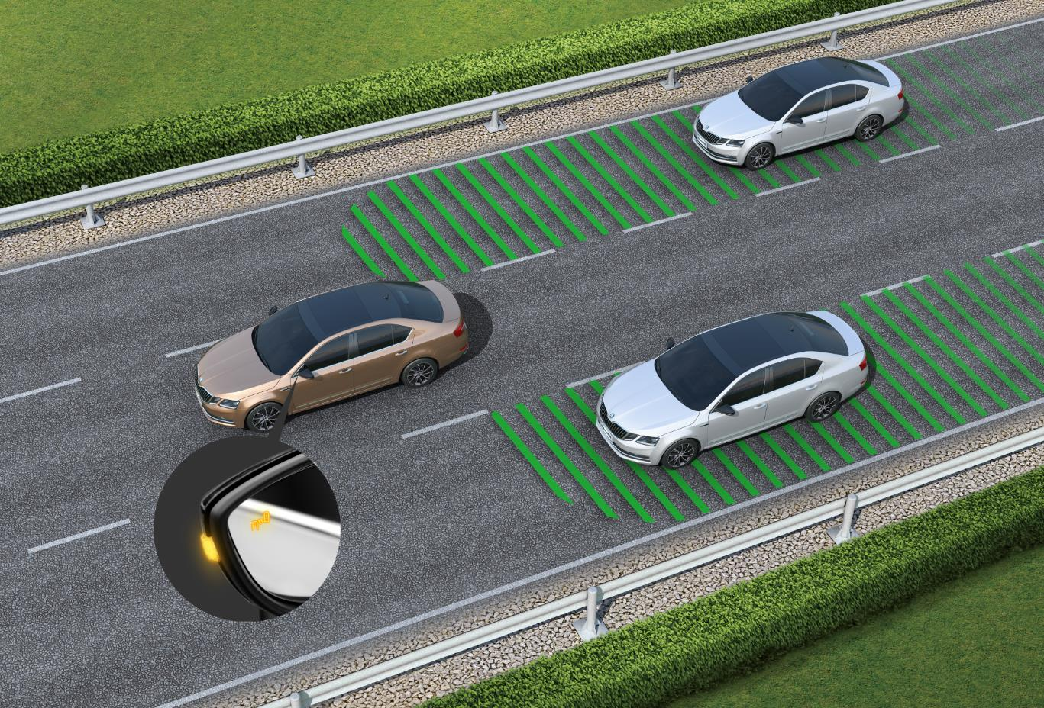

此外，新明锐的全功能ESP车身稳定系统、Front Assist前方安全辅助、BSD盲点监测系统、疲劳监测等，全面提升车辆行驶稳定性与安全性。

作为一款高品质中级三厢车，斯柯达新明锐凭借焕新的造型、智能周到的配置、诸多安全保障以及充沛高效的动力表现，不仅成为许多男车主的首选，还赢得了女性消费者的“芳心”。